**KLASA VII A, JĘZYK POLSKI, 15.04 – 17.04.2020r.**

**15.04.2020r.**

Temat: Podsumowanie wiadomości o sonetach krymskich A. Mickiewicza.

1. Przypomnij sobie definicję sonetu i ją zapamiętaj.
2. Pamiętaj, że sonet ma charakterystyczną budowę i układ rymów.
3. Sprawdź swoje dotychczasowe wiadomości rozwiązując zadania na stronie

<https://epodreczniki.pl/a/samotnosc-wedrowca-w-stepach-akermanskich-adama-mickiewicza/D1FQS0BDv>

1. Przeczytaj zamieszczone tam informacje, obejrzyj ilustracje, wysłuchaj recytacji.
2. W zeszycie wykonaj umieszczone na stronie zadania: 1.1, 1.3, 1.5, 2.1, 2.4.
3. Wyjaśnij w zeszycie pojęcie: OKSYMORON.

**16.04-17.04.2020r.**

Temat: W szpitalnej rzeczywistości… - „ Oskar i Pani Róża”.

1. Na podstawie przeczytanej lektury uzupełnij załączoną kartę pracy, cz.1, możesz ją wydrukować i wkleić lub przepisać do zeszytu.

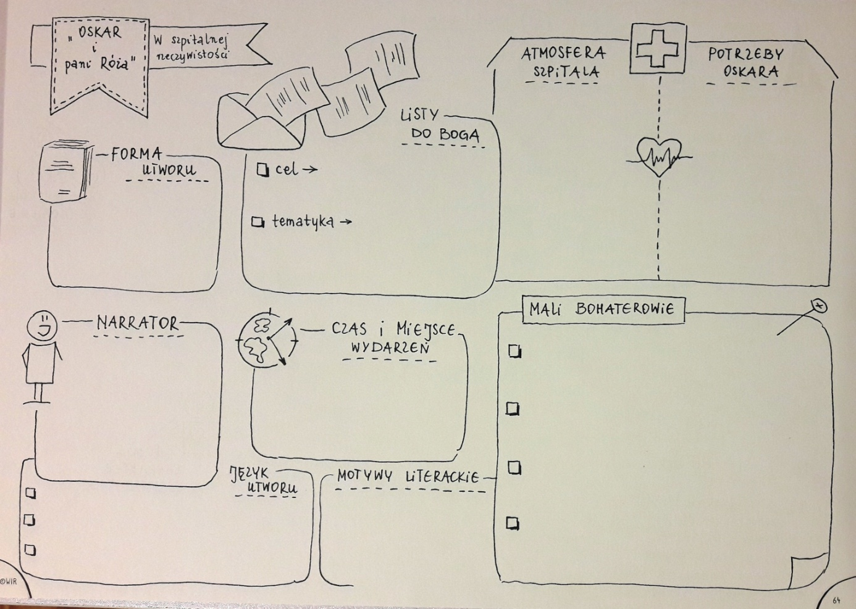

1. Przygotuj na następną lekcję informacje o bohaterach lektury, wykorzystasz do pracy z kartą lekturową, cz.2.